
课程名称 HTML5+CSS网页技术
实验成绩
指导教师 胡爱娜
实 验 报 告
院系 信息工程学院
班级 16物联网
学号 1601141035
姓名 韩新建
日期 2018.10.25

实验2：CSS样式的基础练习

- 实验目的和要求：
- 了解CSS基础选择器，能够运用CSS选择器选择页面元素；
- 熟悉CSS文本样式属性，能够运用相应的属性定义文本样式；
- 熟悉CSS优先级，能够区分符合选择器权重的大小；
- 实验内容
制作服装推广软文

- 实验步骤和部分主要程序：
以下标红色的提示文字写实验报告时删除即可。
（实验步骤从两个方面叙述，每个页面设计时：1、自己编码时用到的主要标签设置过程说明 2、页面截图，截图需要包含浏览器地址栏）
- 页面结构分析
效果图所示的服装推广软文由多个段落组成，可以使用标记<p>进行定义，同时，为了设置页面中需要特殊显示的文本，还需要嵌套<strong><span>等标记对其单独进行设置。
2、CSS样式主要代码
p{
text-align: left;
border: 0;
margin: 0;

}

@font-face{
font-family: "ROCK";
src:url(../font/ROCK.TTF)

}

@font-face{
font-family: "BOOMBOX";
src:url(../font/BOOMBOX.TTF)

}
@font-face{
font-family: "ONYX";
src:url(../font/ONYX.TTF)

}

.p1-f1{
color:#333333;
font-size: 30px;
font-family: "ONYX";

}
.p1-f2{
color: #4c9372;
font-size: 30px;
}
.p2-f1 {
font-size: 16px;
font-family: "ROCK";
}
.p2-f2 {
font-size: 36px;
font-family: "ROCK";
}
.p3-f1 {
font-size: 50px;
font-weight:bold;
font-family:BOOMBOX;
}
.p3-f2{
font-size: 40px;
color: #e1005a;
}
.p4-f1{
font-size:30px;
}
.p4-f2{
font-size:30px;
color:#e1005a;
}.p5 {
white-space: nowrap;
width: 420px;
font-size: 12px;
overflow:hidden;
text-overflow: ellipsis;
color: :#74749f;
}

3、页面截图
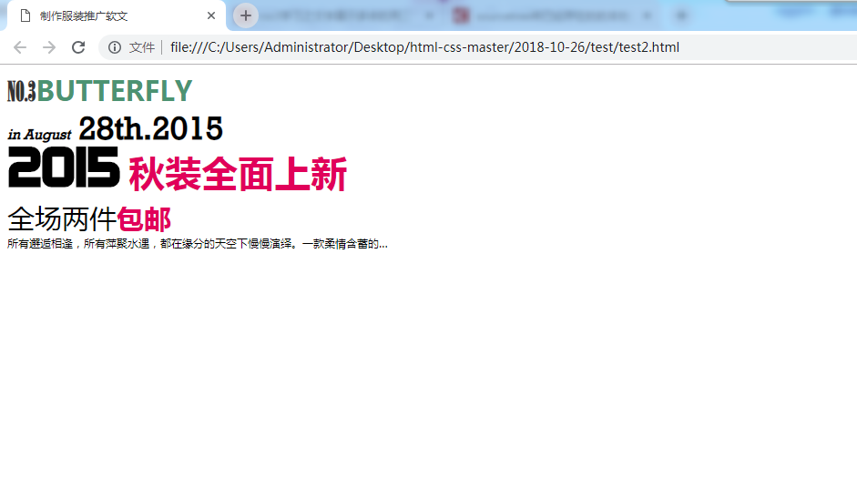
- 实验小结：
（学会了哪些标签的应用，代码调试过程中出现的问题或解决方法）
学会使用了引用外部字体的方法，在页面中使用外部字体的方法，还学会了长段落文字一行显示，使用三个点隐藏后面的文字，在这一步中特别注意需要几个属性联合使用才能实现效果。

